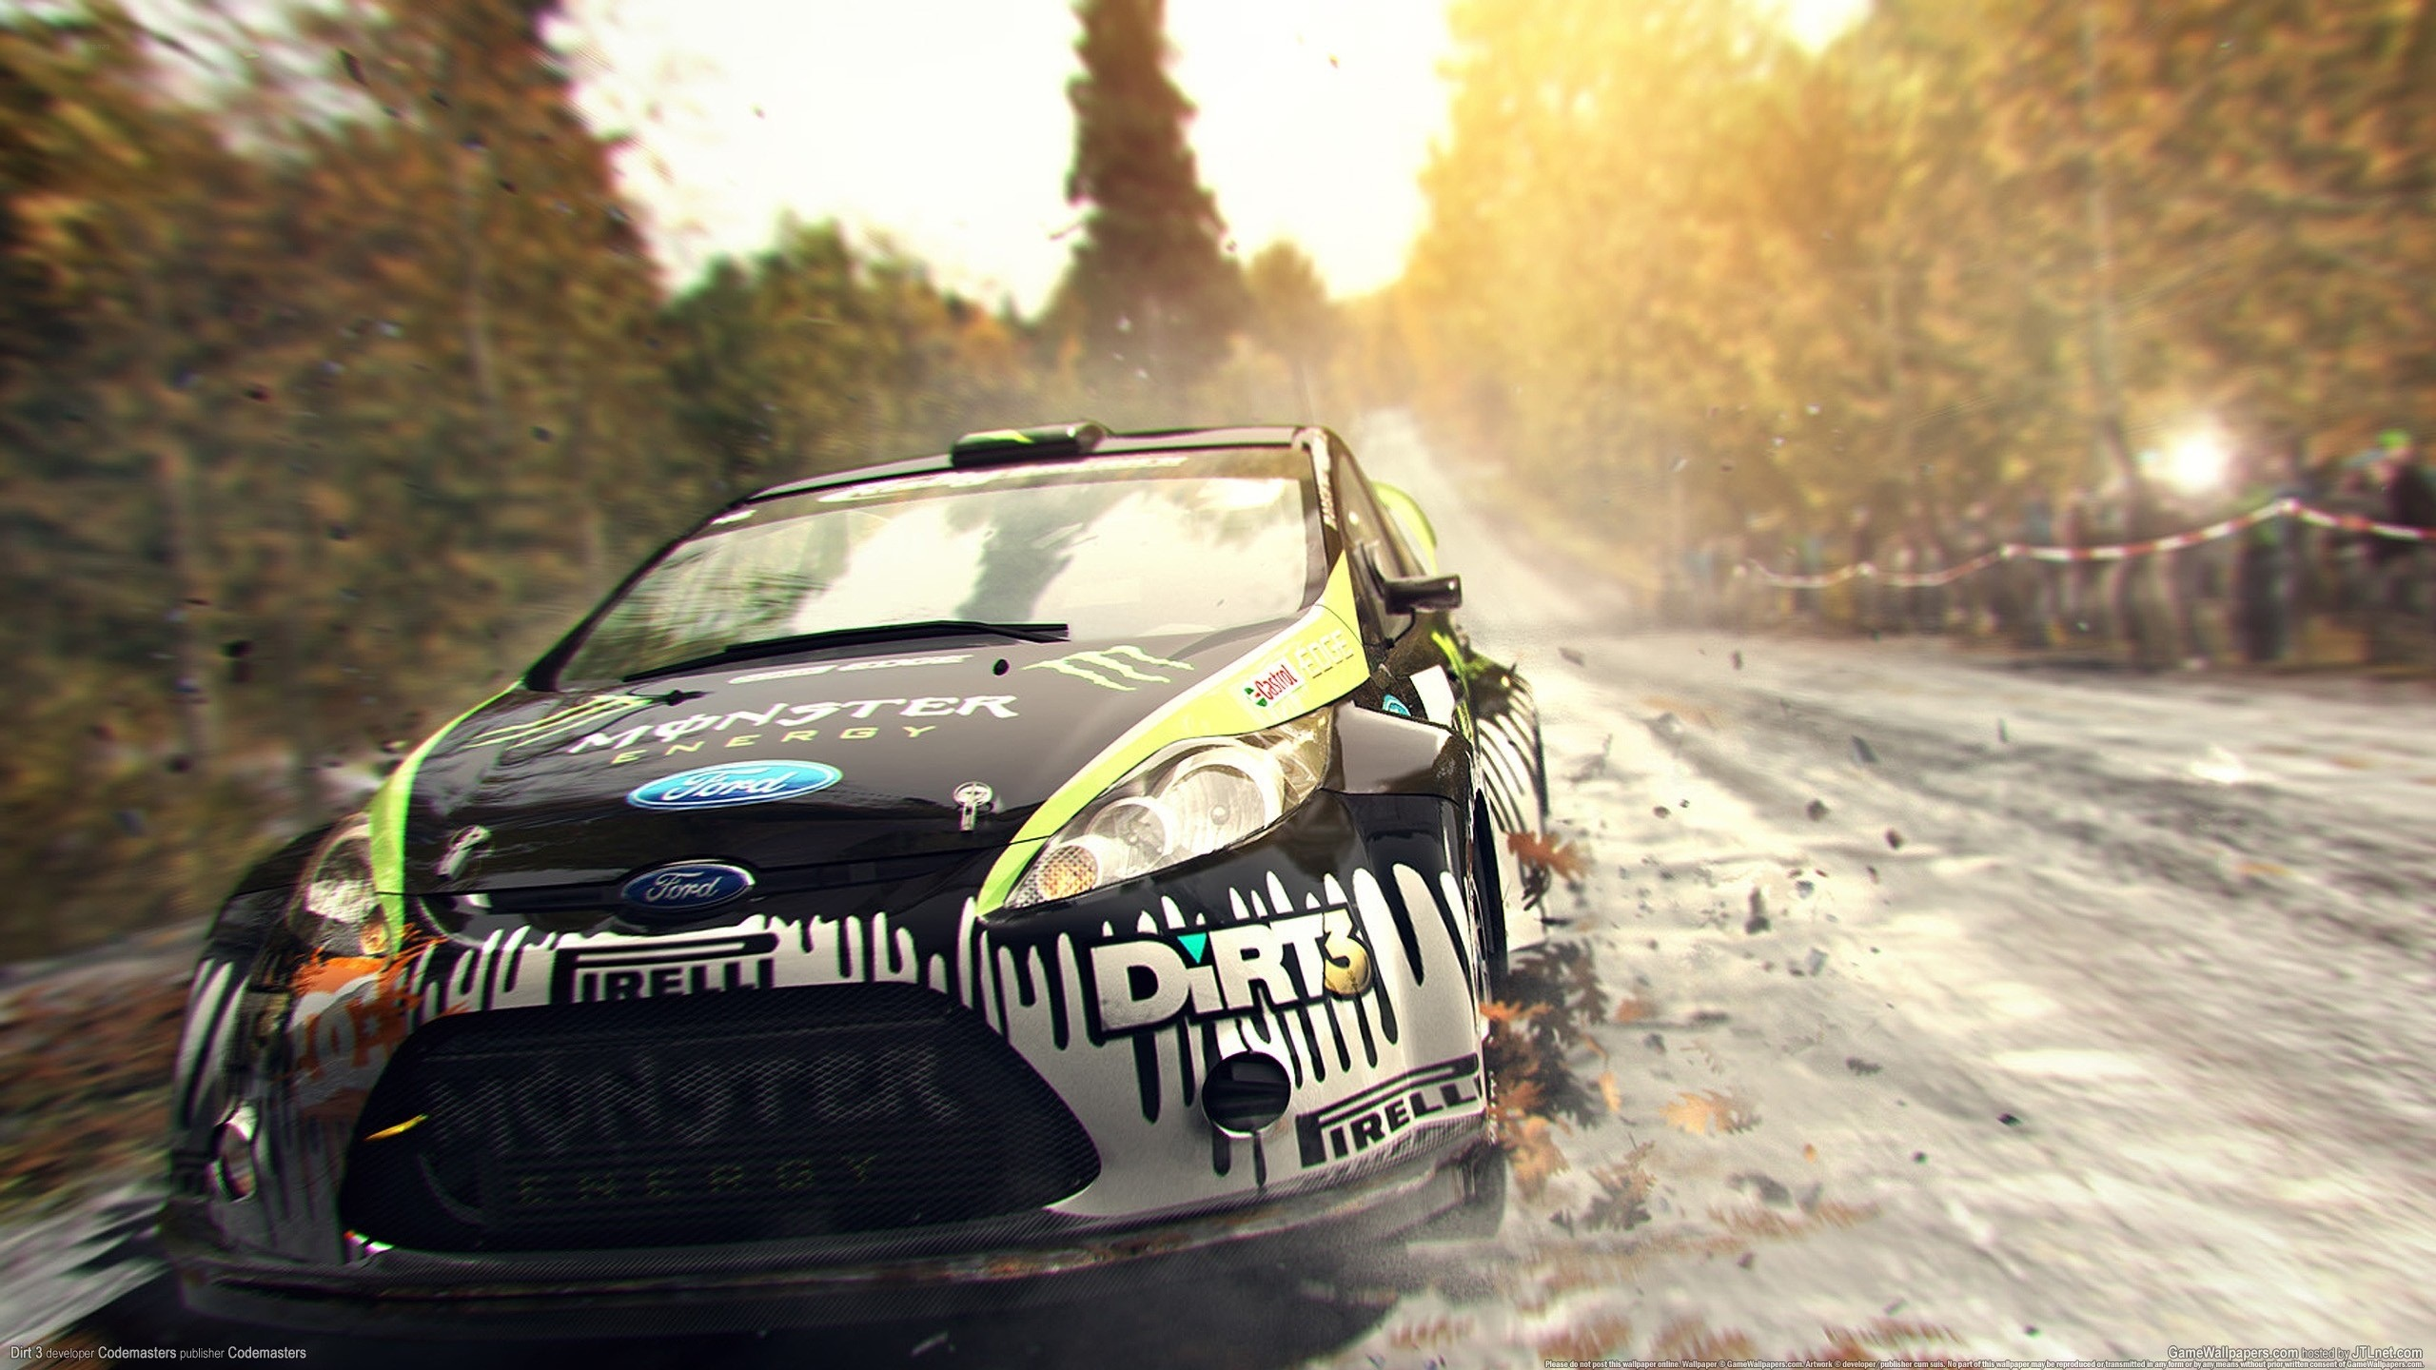
Игра DiRT 3

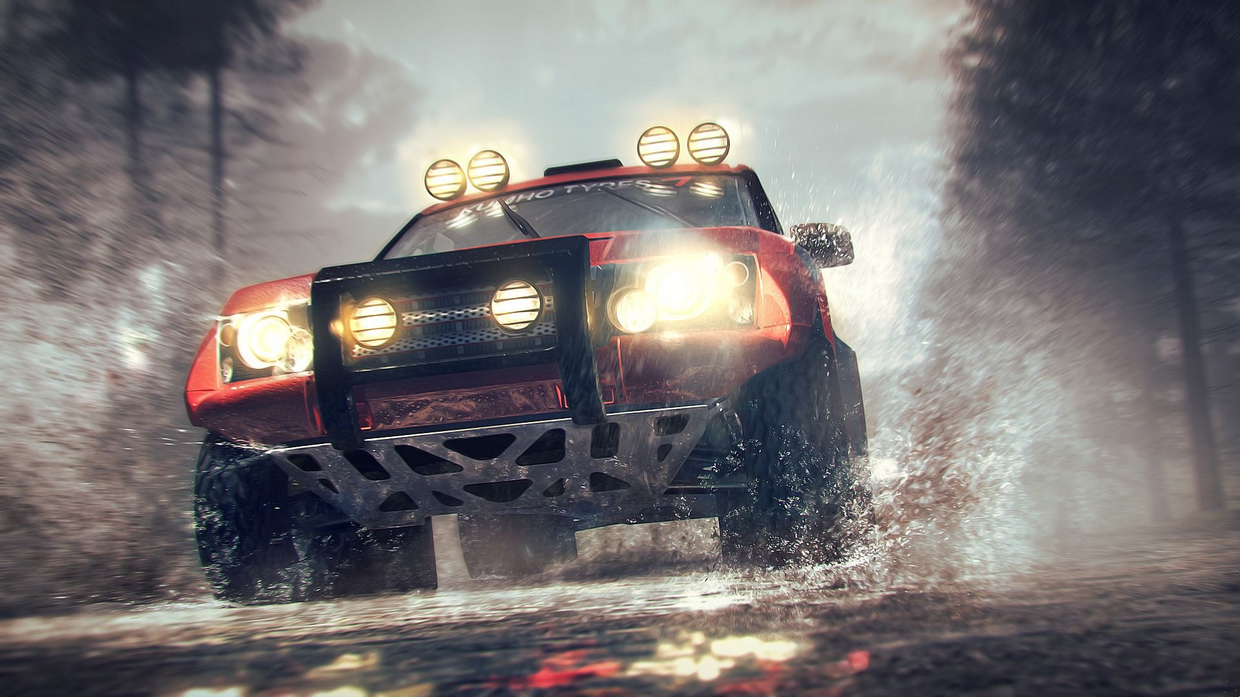
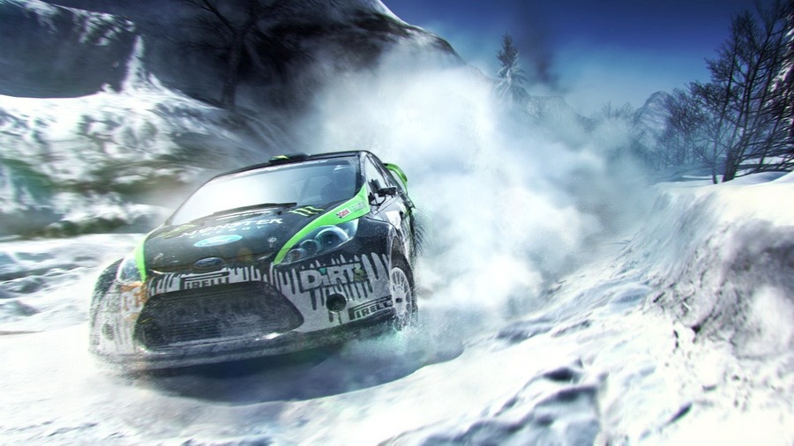

Продолжение широко известной гоночной серии, завоевавшей популярность благодаря несложному, но захватывающему игровому процессу. В DiRT 3 представлено больше машин, территорий, трасс и соревнований, чем в предыдущих играх серии. Более пяти десятков лучших раллийных автомобилей, участвовавших в гонках за последние пятьдесят лет; вдвое больше треков, чем в проекте 2009 года; соревнования на любой вкус; рейтинги, награды и достижения. В DiRT 3 каждый может стать настоящим профессионалом виртуального ралли и сделать блестящую карьеру гонщика. Примите участие в ралли, испытайте свое водительское мастерство в ралли-кроссе, вступив в соперничество с виртуальными противниками, с другими гонщиками по сети либо на разделенном экране. Покорите сложнейшие трассы в Финляндии, Монако, Токио. Снег, дождь, грязь – будьте готовы к любым сюрпризам погоды днем и ночью.

Игра Project CARS
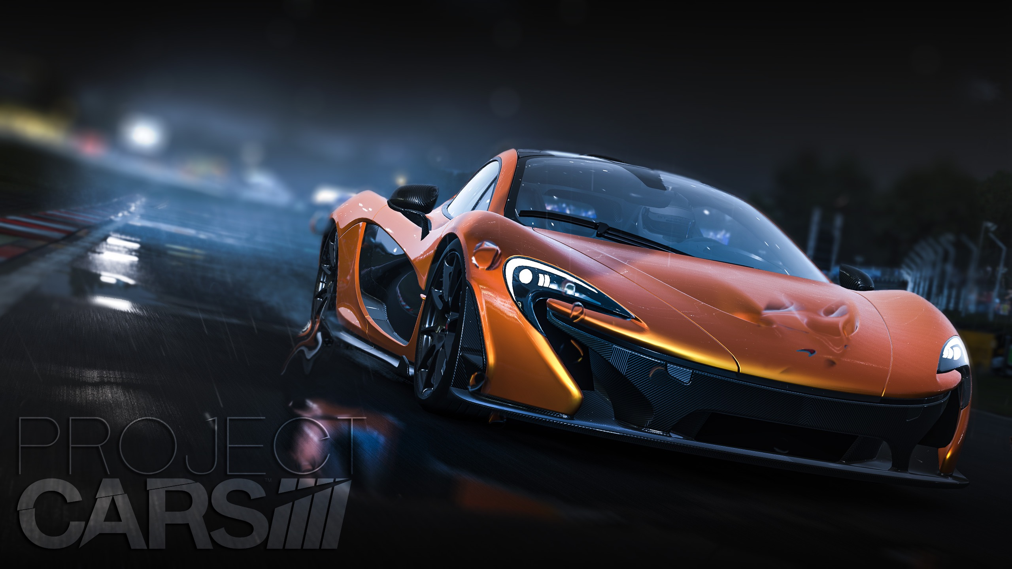
Игра Project CARS, протестированная и одобренная страстными поклонниками гонок и реальными гонщиками, принимавшими участие также и в её создании, представляет собой гоночный симулятор нового поколения, который вобрал в себя невероятную комбинацию фанатской страсти и высокого профессионализма разработчиков. Вас ждет невероятное погружение в игровой мир, достижимое благодаря передовой графике и невероятно реалистичному управлению, которое позволяет отлично чувствовать дорогу. Создайте своего собственного гонщика и участвуйте в одном из множества соревнований, доступных в динамичном режиме карьеры. Вы также сможете стать новой легендой, состязаясь в напряженных сетевых поединках. Благодаря огромной подборке трасс, подобных которой не было ни в одной гоночной игре за последние годы,глубокой настройке автомобилей доступным во время гонок, а также поддержке Oculus Rift и разрешения Ultra HD resolution, Project CARS попросту оставляет всех возможных соперников далеко позади.

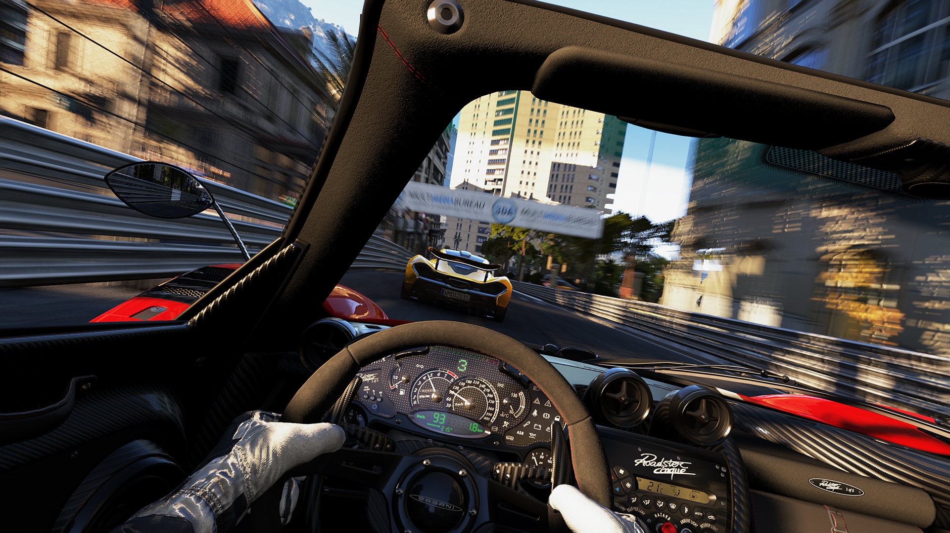
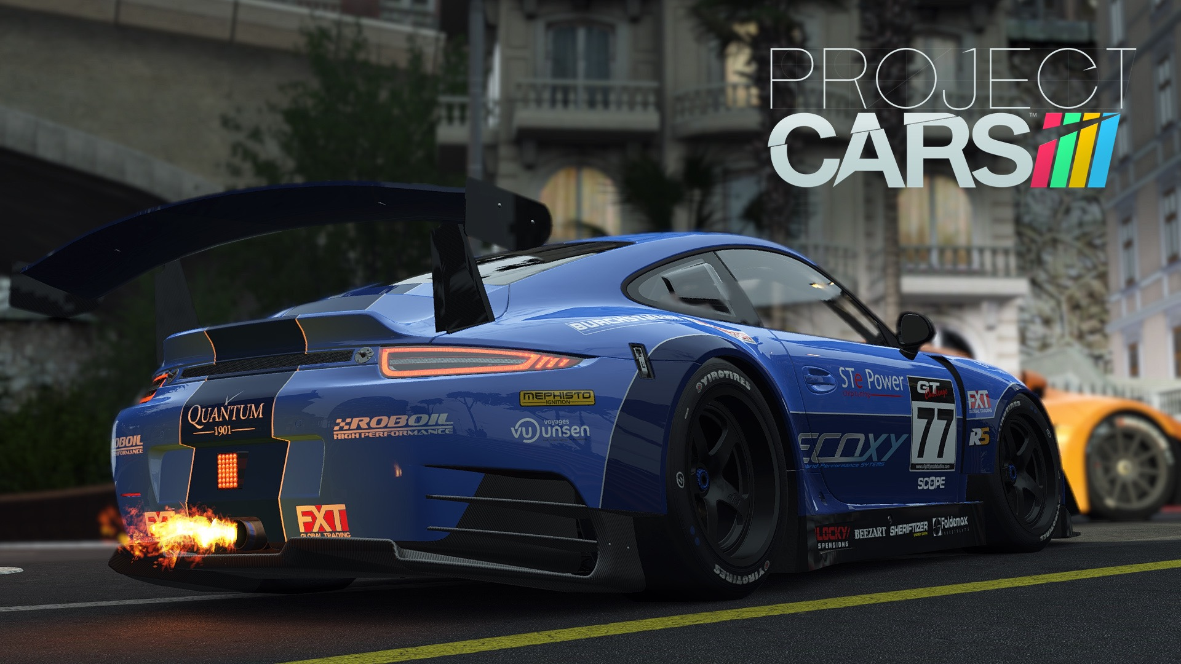

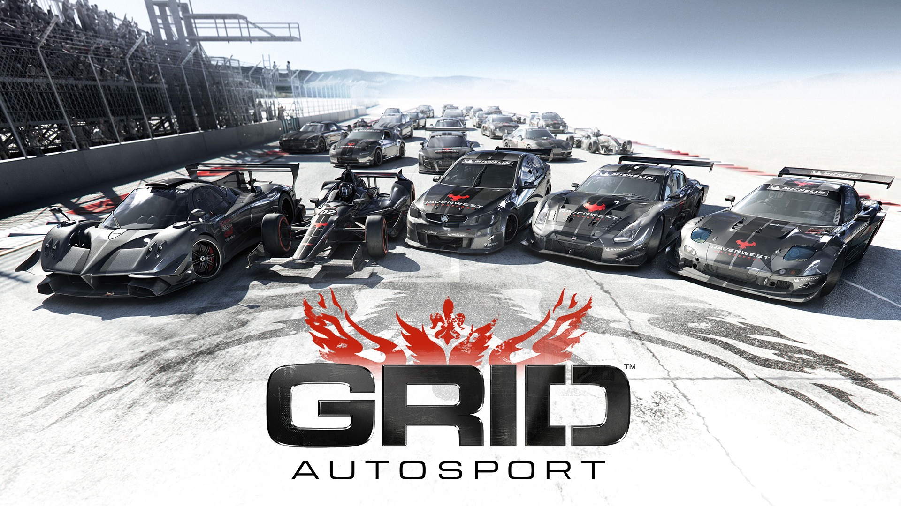
Игра Grid Autosport

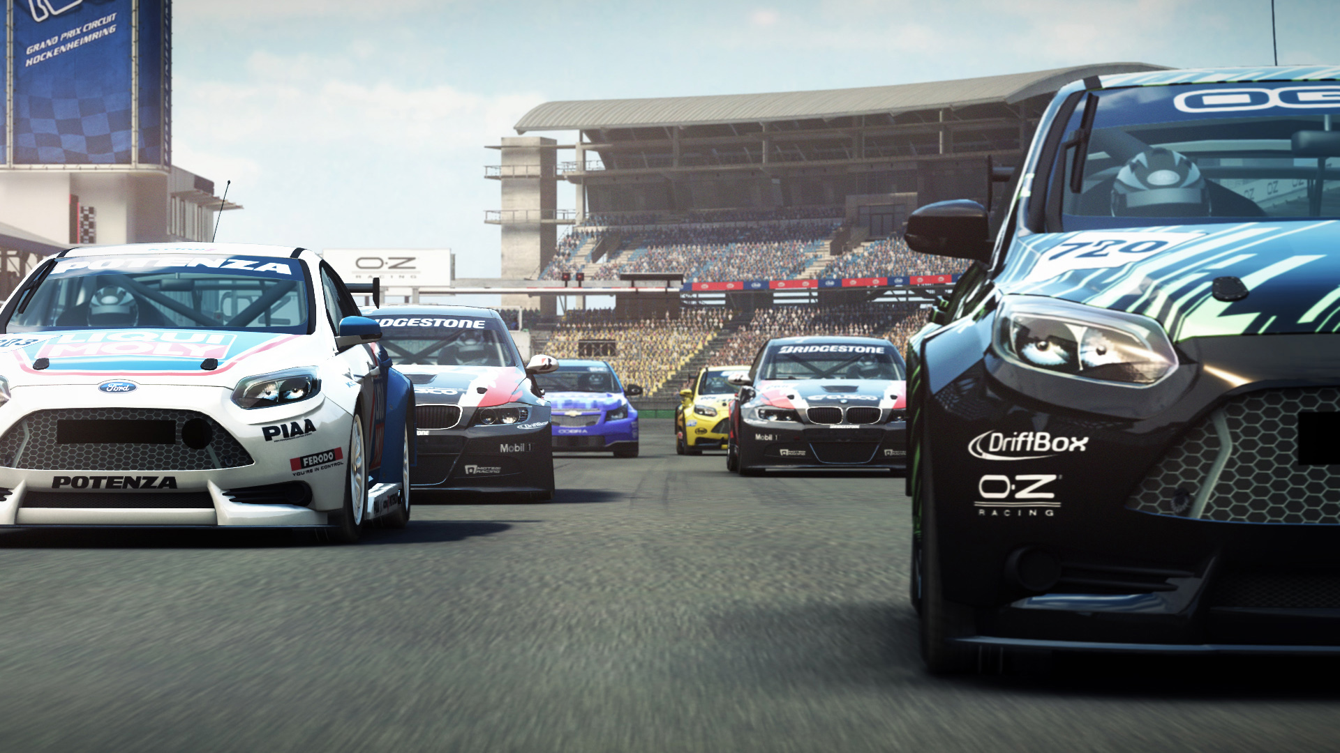
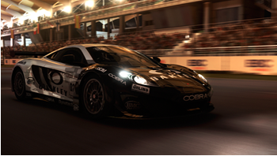

Продолжение широко известной серии виртуальных автогонок GRID создано с учетом пожеланий огромного сообщества поклонников. Почувствуйте себя настоящим профессионалом, участвуя в классических и современных видах автогонок. Ощутите сильнейшее напряжение кольцевых гонок, примите участие в продолжительных ночных заездах на выносливость, которые станут серьезной проверкой качества шин вашего железного коня, продемонстрируйте мастерство управления автомобилем с открытыми колесами и покажите, на что вы способны, в экстремальных уличных гонках или в состязаниях на тюнингованных авто.

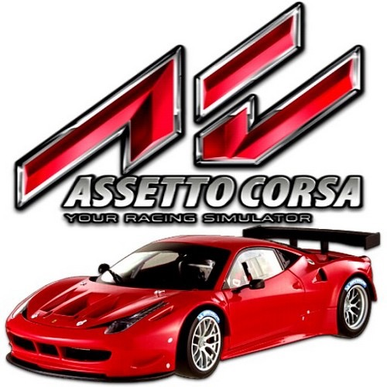
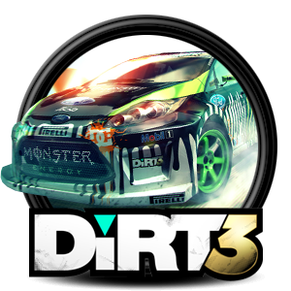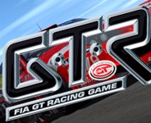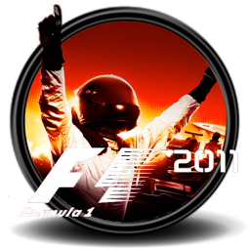
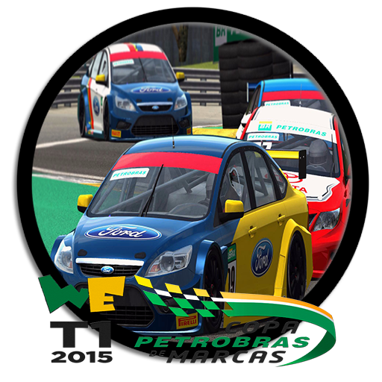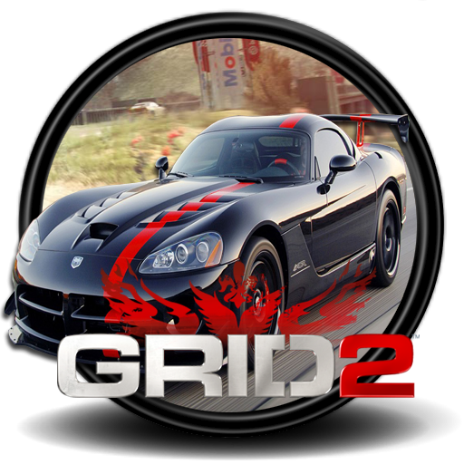
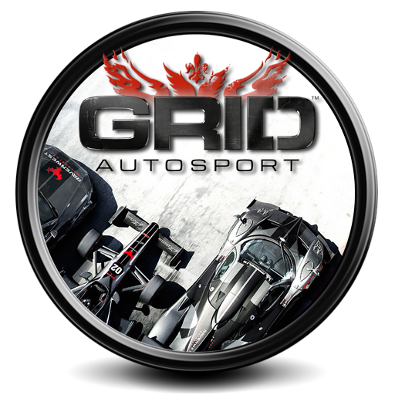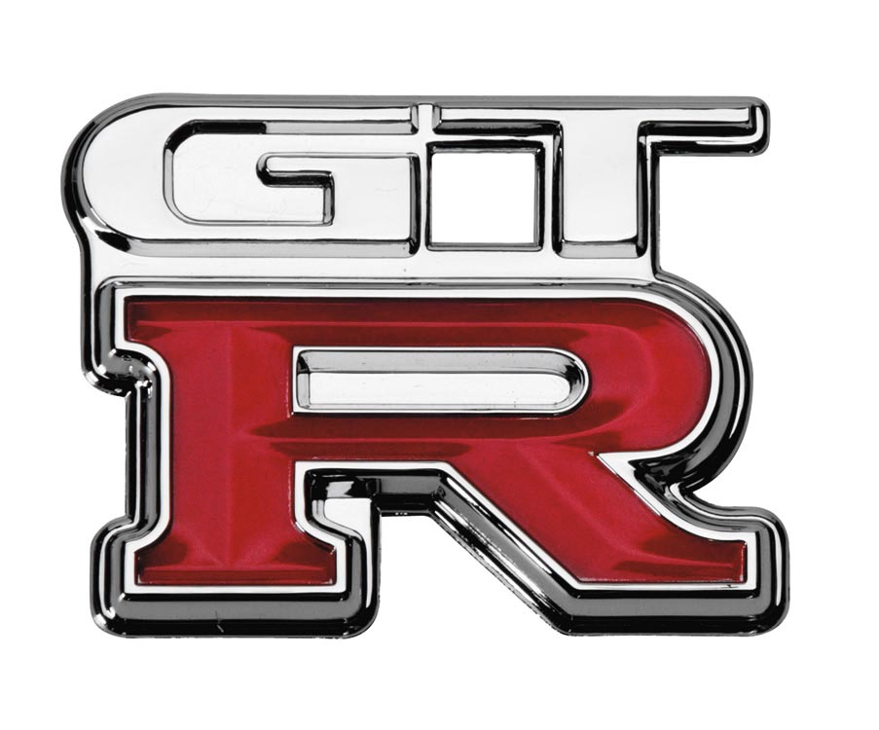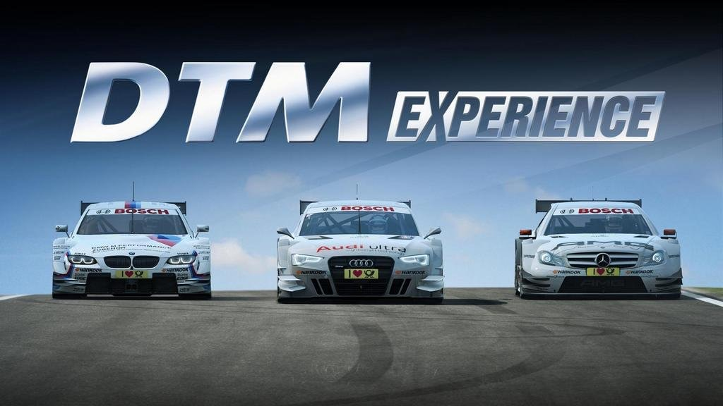
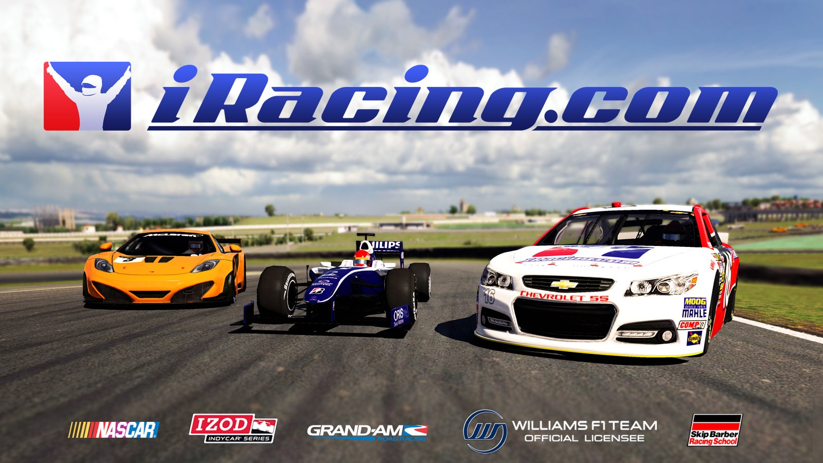
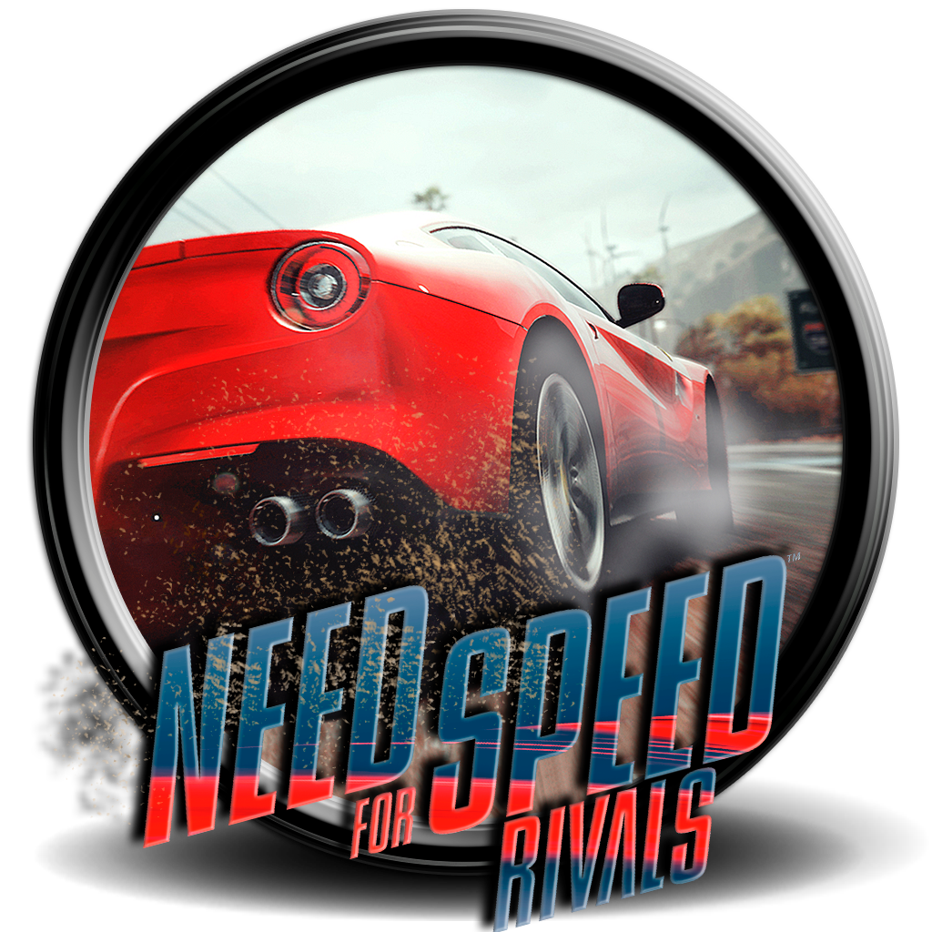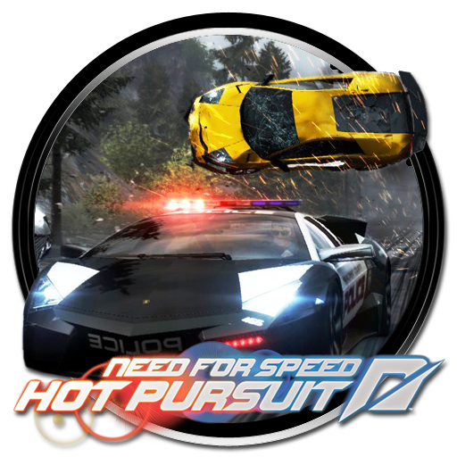
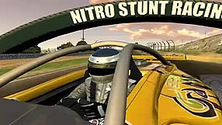 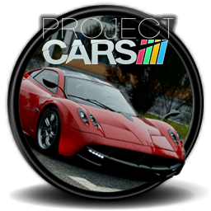 С

